C.B.T.i.s. No.86

CENTRO DE BACHILLERATO TECNOLÓGICO INDUSTRIAL Y DE SERVICIO No.86

MANUAL TÉCNICO.

( EN ESPAÑOL)



APLICACIÓN

FÁCIL LOCALIZACIÓN

HERRAMIENTA.

Para crear esta aplicación utilizamos ADOBE DREAMWEAVER en cual seguimos los siguientes pasos:

1. Crear sitio nuevo.

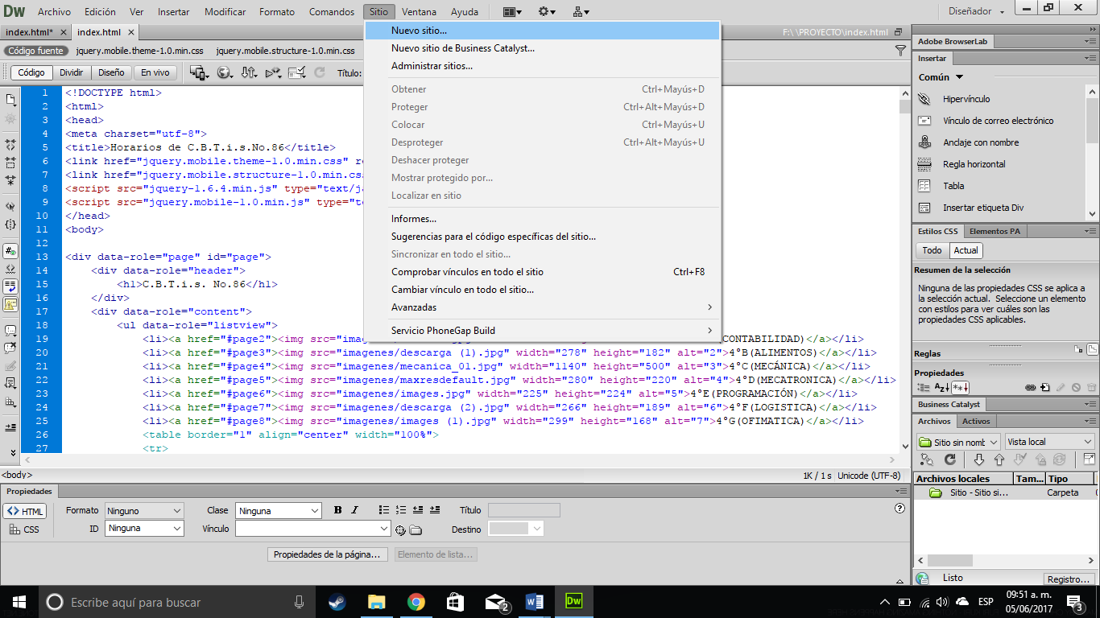

1. Archivo nuevo — Página de muestra — Mobiles — Jquery Mobile con tema(Local) — HTML5 —Crear.

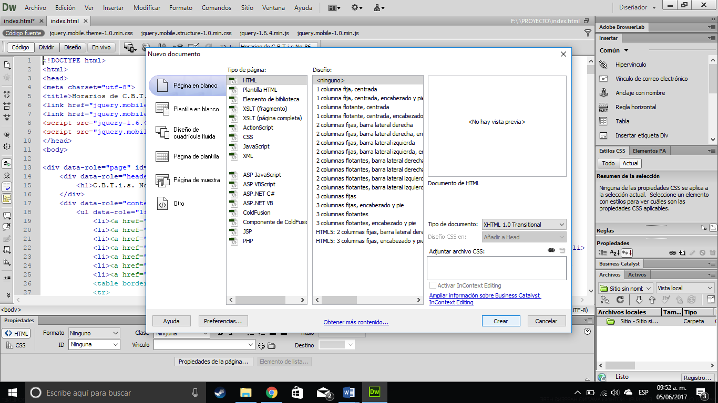

1. Guardar con nombre *index.*

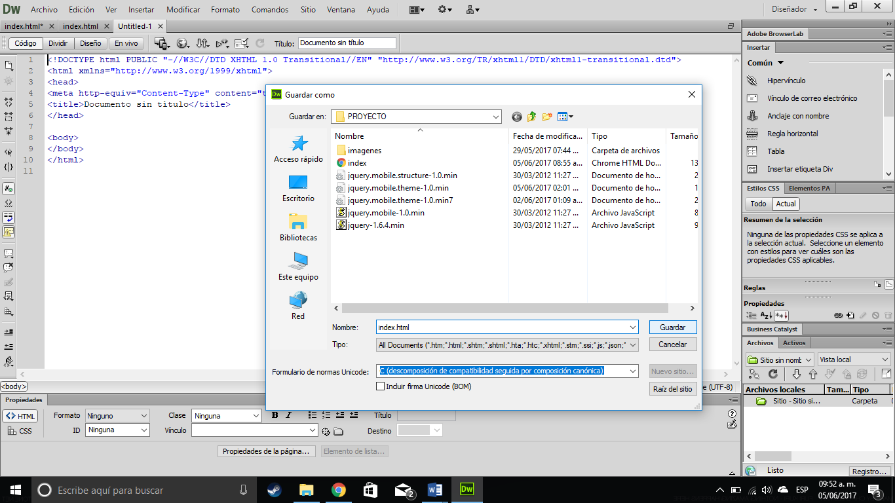

1. Crear las páginas necesarias.

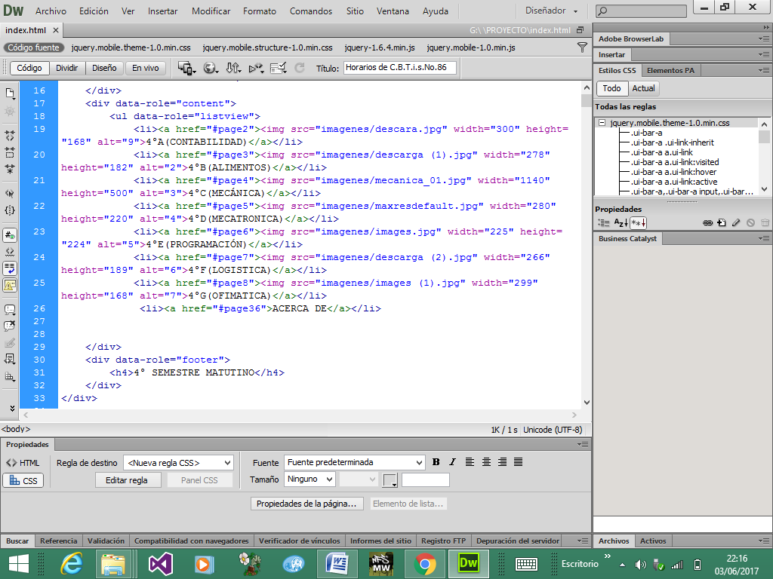

1. Crear las tablas las cuales le servirá para el horario del alumno.

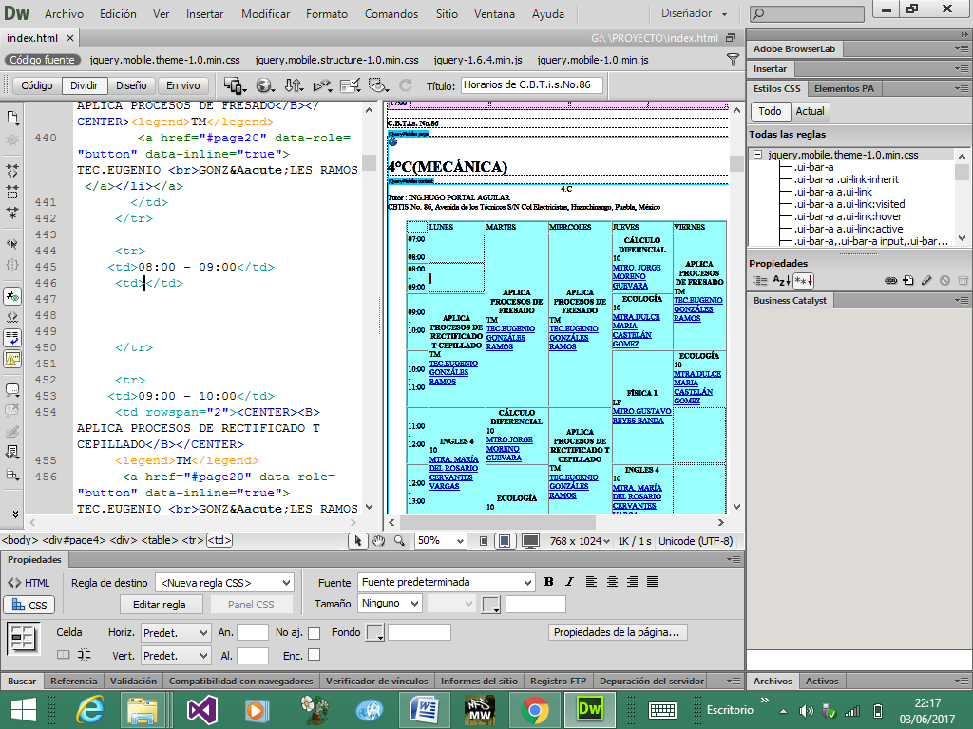

1. Crea un botón para que te muestre el horario del profesor.

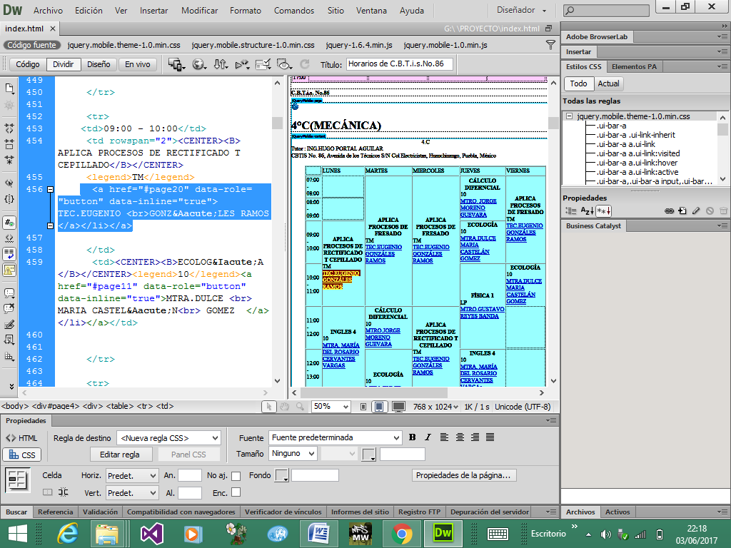

1. Crea los botones los cuales le servirá para regresar al inicio o al horario del alumno.

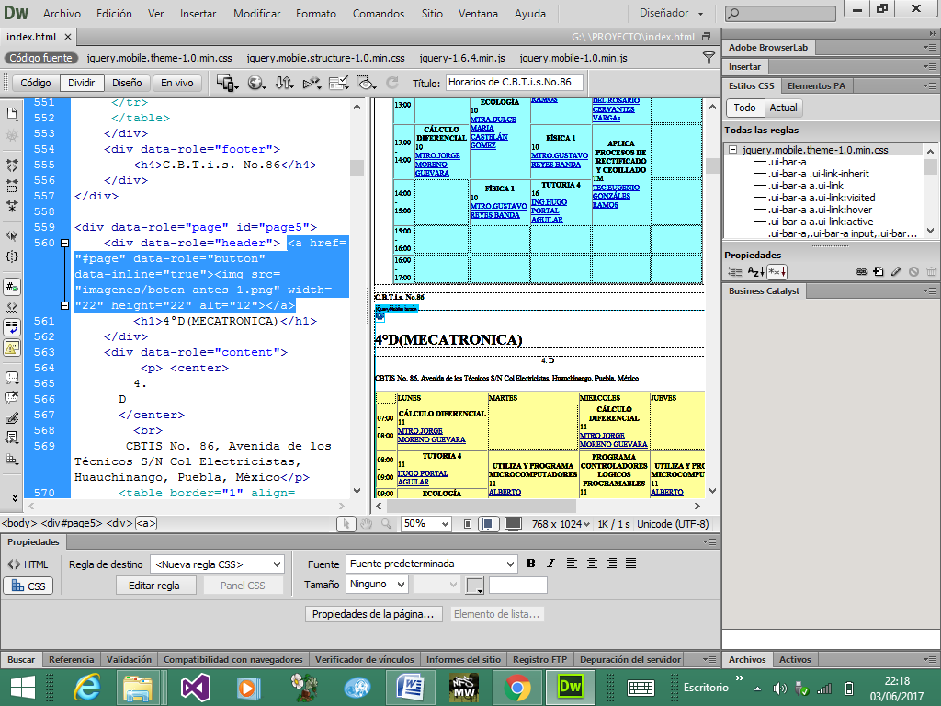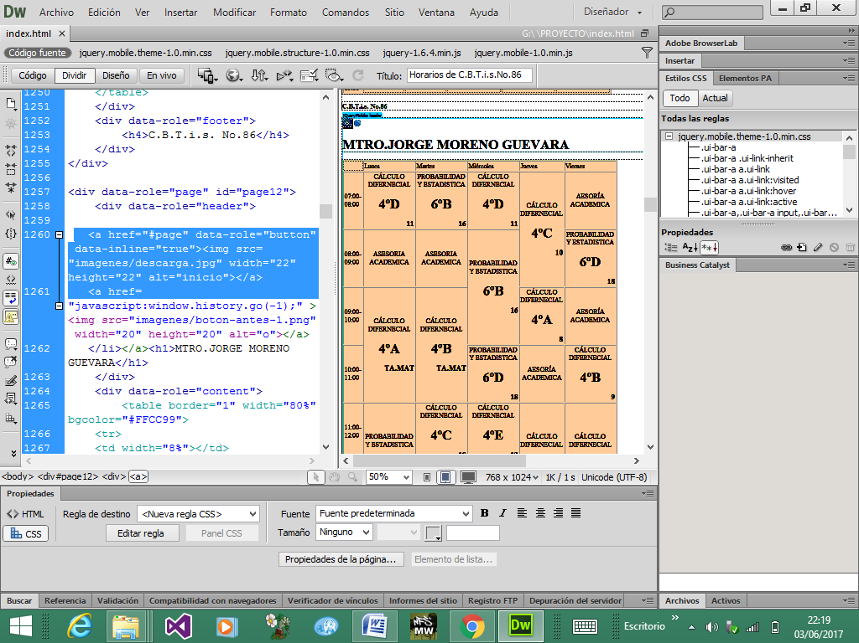

1. Para darle mas personalidad al sitio ingresa a: <http://themeroller.jquerymobile.com/?ver=1.3.2>

1) Modifica temas.

2) Descargar en zip.

3) Utilizar la descarga

4) Copiar a la carpeta donde tienes tus archivos.

5) Sustituir: jquery.mobile.structure-1.0.min.css por el nuevo archivo.

i) Crear carpeta GitHub.

j) Abrir GitHub — Crear repositorio — Nombre — Git ignore = Windows — Crear repositorio.

k) Copiar los archivos del sitio al repositorio.

l) Poner titulo — Descripción — Pulsar comino to master.

m) Publicar — Descripción — Verificar cuenta — Publicar(Publish).

n) En la cuenta de GitHub — Clone ordowland — Copiar — Acceda a Phonegap.

o) Pegar el link en paste.git repo — Pulsar Pullfrom.gitrepository.

p) Pulsar el botón para crear el código Qr

q) Para verificar si funciona escanea el código Qr.

C.B.T.i.s. No.86

CENTRO DE BACHILLERATO TECNOLÓGICO INDUSTRIAL Y DE SERVICIO No.86

TECHNICAL MANUAL.

( IN ENGLISH)



APPLICATION

EASY LOCATION

TOOL.

To create this application we use ADOBE DREAMWEAVER in which we follow the following steps:

1. Create new site.
2. New file — Sample page — Mobiles —Jquery Mobile with Theme (Local) — HTML5 — Create.
3. Save with *index* name.
4. Create the necessary pages.
5. Create the tables which will serve the student's schedule.
6. Create a button to show you the teacher's schedule.
7. Create the buttons that will help you to return to the beginning or the schedule of the student.
8. To give more personality to the site go to:

<http://themeroller.jquerymobile.com/?ver=1.3.2>

1) Modify themes.

2) Download in zip.

3) Use the download.

4) Copy to the folder where you have your files

5) Replace: jquery.mobile.structure-1.0.min.css with the new file.

i) Create GitHub folder.

j) Open GitHub - Create repository - Name - Gitignore = Windows - Create repository.

k) Copy the files from the site to the repository.

l) Put title - Description - Press to complete.

m) Publish - Description - Verify account - Publish.

n) In the GitHub account - Clone or dowland - Copy - Access Phonegap.

o) Paste the link in paste.git repo - Press Pull from.git repository.

p) Press the button to create the Qr code

q) To verify if it works, it scans the Qr code.